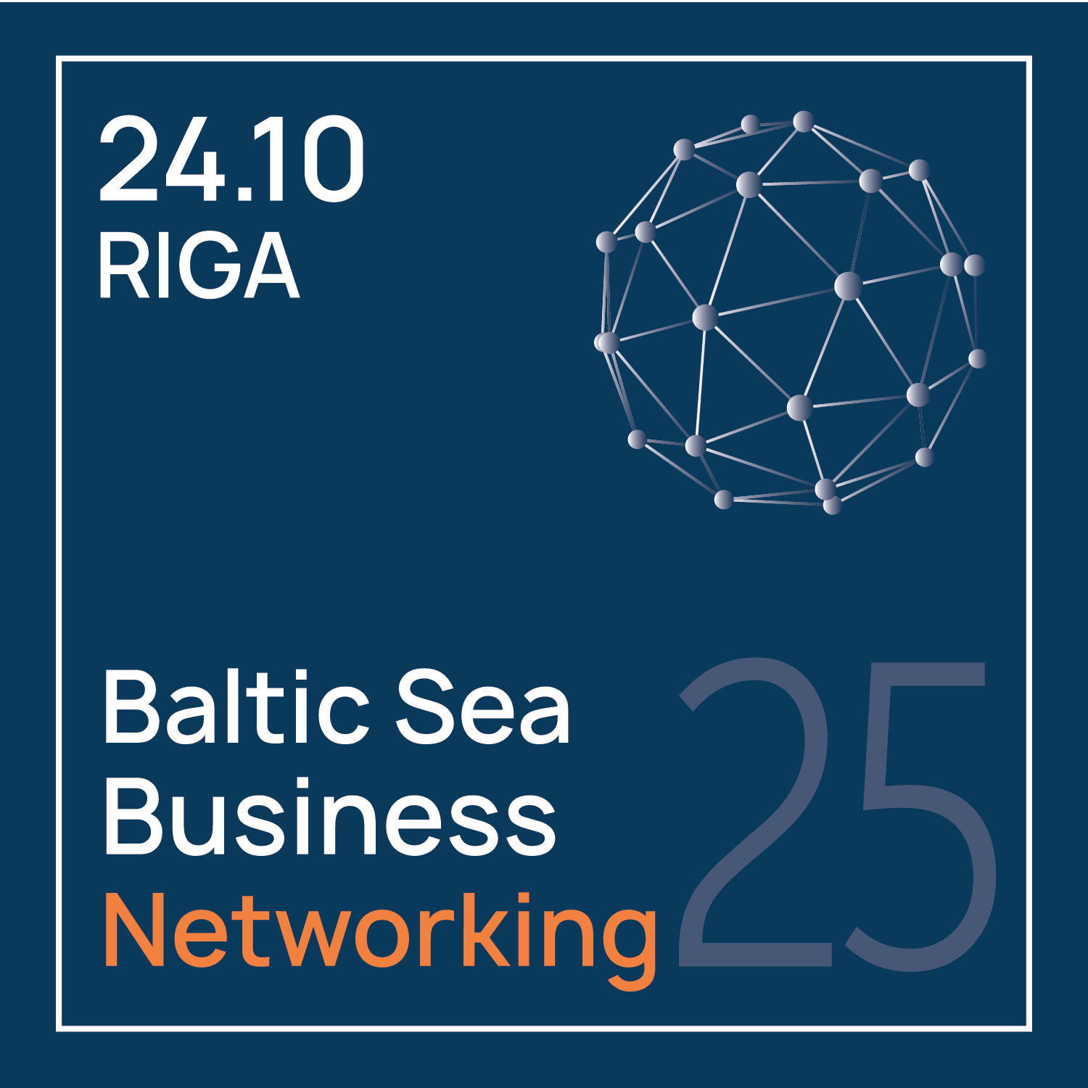 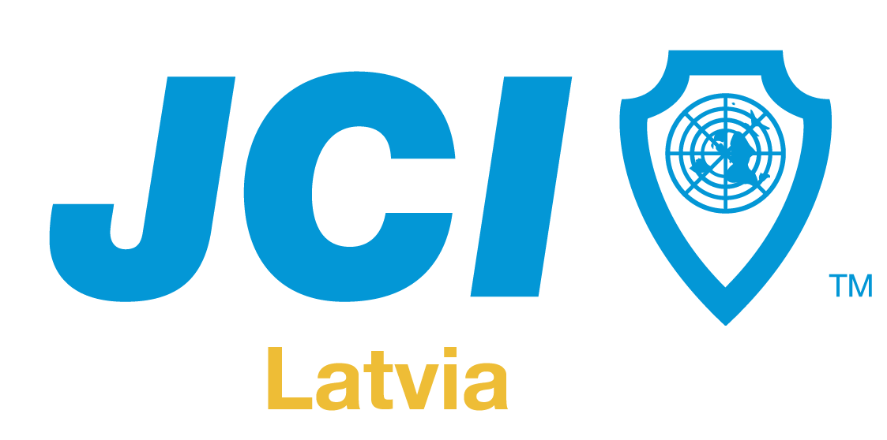

Tiedote medialle

22. elokuuta 2025

**Baltian alueen pisin kahvitauko – 24. lokakuuta Riiassa,** *jossa keskustelut muuttuvat tarjouksiksi*

Onko mahdollista vain yhdessä päivässä löytää uusia liikekumppaneita, päästä uusille markkinoille ja tehdä tarjouksia?  
Vastaus on kyllä. Tämä toteutuu Riiassa järjestettävässä **Baltic Sea Business Networking Congress 2025 –tapahtumassa**, jossa Baltian liiketoiminnan historian pisin "kahvitauko" muuttuu tehokkaaksi kansainväliseksi verkostoitumis- ja sopimusalustaksi.

Foorumi kokoaa yhteen yli 250 yrittäjää eri puolilta Itämeren aluetta laajentamaan liiketoimintaansa ja löytämään uusia kumppaneita – kaikki tämä ainutlaatuisen pitkän "kahvitauon" aikana.

Kokeneet konferenssivieraat tietävät– arvokkaimmat kontaktit ja sopimukset eivät synny esitysten aikana, vaan niiden välissä, kahvikupin äärellä ja keskusteluissa. Tämä tapahtuma vie totuuden uudelle tasolle – koko päivä on omistettu verkostumiselle ja "kahvitauolle". Jokainen tapaaminen suunnitellaan tukemaan osallistujien yksilöllisiä liiketoimintatavoitteita.

Kyseessä ei ole pelkästään inspiroiva konferenssi – vaan käytännönläheinen, yhteistyöhakuinen ja tuloshakuinen B2B-foorumi, joka ylittää toimialojen ja maiden rajat. Se on suunnattu yrittäjille, jotka etsivät todellisia sopimuksia, vientiläpimurtoja sekä strategisia kumppanuuksia Itämeren alueella.

Tapahtumasta

JCI Latvia kutsuu yrittäjiä, yritysjohtajia ja päättäjiä alueen kunnianhimoisimpaan B2B-verkostoitumistapahtumaan – **Business Without Borders: Baltic Sea Business Networking Congress 2025**, joka järjestetään 24. lokakuuta Radisson Blu Daugava -hotellissa Riiassa.

Osallistujia saapuu Latviasta, Liettuasta, Virosta, Suomesta, Ruotsista ja muista Itämeren alueen maista rakentamaan uusia kumppanuuksia, laajentamaan vientiä ja tekemään todellisia liiketoimia eri toimialojen ja kansallisten rajojen yli. Tapahtuma tarjoaa inspiraation lisäksi käytännön mahdollisuuksia liiketoiminnan kasvuun ja kansainväliseen yhteistyöhön.

Tavoitteena on vahvistaa rajat ylittäviä kumppanuuksia, lisätä vientipotentiaalia ja parantaa Itämeren alueen taloudellista resilienssiä. Samalla vastataan maailmanlaajuisiin taloudellisiin, poliittisiin ja turvallisuushaasteisiin. JCI Latvia pyrkii luomaan ympäristön, jossa yrittäjät voivat kohdata, vaihtaa kokemuksia ja solmia sopimuksia – ylittäen sekä maantieteelliset että ajattelutavan esteet. Foorumi vahvistaa samalla Riian asemaa Baltian alueen keskeisenä liiketoiminta- ja yhteistyökeskuksena.

Erityisohjelmaan sisältyy myös **Niko** **Visurin** mestarikurssi – pohjoismainen huippukouluttaja paljastaa siinä kehonkielen ja myynnin salaisuudet, joiden avulla jo yli 10 000 ammattilaista on saavuttanut menestystä.

**Niko Visuri** on kansainvälisesti arvostettu ja kokenut luennoitsija, kouluttaja ja tapahtumapuhuja. Hän on valmentanut satoja yrityksiä ja yliopistoja sekä esiintynyt seminaareissa ja kongresseissa niin Suomessa kuin ulkomailla. Visurille on myönnetty arvostettu **International Training Fellow**– tunnustus **Junior Chamber Internationalilta** hänen kansainvälisistä koulutussaavutuksistaan.

Strateginen verkostomuoto

Perinteisen konferenssin sijaan tapahtumassa käytetään erityisesti suunniteltua mallia, joka auttaa yrittäjiä löytämään liikekumppaneita, luomaan merkityksellisiä ja strategisia yhteyksiä, laajentumaan uusille markkinoille sekä muuttamaan keskustelut sopimuksiksi. Tapahtuma on suunnattu tuloshakuisille ja kasvua tavoitteleville yrittäjille, jotka etsivät oikeita kumppaneita, uusia markkinamahdollisuuksia ja vientiläpimurtoja.

Baltic Sea Business Networking Congress 2025 tarjoaa ainutlaatuisen valikoiman etuja:

****Tekoälyä hyödyntävä B2B-verkkoalusta**** on kehitetty erityisesti tätä tapahtumaa varten ja se on käytettävissä vain rekisteröityneille osallistujille. Alusta analysoi osallistujien profiileja ja tavoitteita sekä yhdistää heidät tärkeimpiin kumppaneihin jo ennen tapahtumaa – näin aikaa säästyy ja tapaamisista saadaan mahdollisimman arvokkaita.

Alustan ominaisuuksia:

* Tekoälyyn perustuva kumppanien yhteensopivuuden arviointi (profiilin ja tavoitteiden pohjalta)
* Reaaliaikaiset yhteensopivuustarkastukset ja automaattinen kokousaikataulutus
* Pääsy *Power Teams* -työryhmiin (esim. Baltian maat, DACH, Persianlahti, Alankomaat ja Flanderi, Skandinavia, Yhdistynyt kuningaskunta, Yhdysvallat ja monet muut)
* Käyttöoikeus yksinomaan rekisteröityneille osallistujille

Muita etuja:

* Kutsuvieraat eri toimialoilta ja maista
* Käytännön mestarikurssit sekä yrittäjien inspiroivat menestystarinat
* Monialainen ja kansainvälinen B2B-verkostoituminen
* Erillinen verkostoitumisalue ja mahdollisuus esitellä räätälöityjä näyttelyosastoja

Järjestäjät

Tapahtuman järjestää [**Junior Chamber International Latvia (JCI Latvia)**](https://jci.lv/), joka on osa yli 100 maassa toimivaa johtajien ja yrittäjien verkostoa. JCI tarjoaa alustoja kasvulle, yhteistyölle ja myönteiselle yhteiskunnalliselle vaikutukselle. JCI Latvia isännöi tätä tapahtumaa vahvistaakseen Latvian asemaa Baltian alueen yritysdiplomatian, innovaation ja kansainvälisen yhteistyön keskuksena hyödyntämällä laajaa kansainvälistä verkostoaan.

Verkostoitumista tukee myös [**BNI Latvia**](https://bni.lv/lv/index), joka on maailman johtava yritysverkostoitumisen toimija ja yhdistää yrittäjät maailmanlaajuiseen verkostoon. Toisin kuin perinteiset alustat, JCI yhdistää nykyisiä ja tulevia johtajia epävirallisen diplomatian ja kansainvälisen yhteistyön keinoin – mahdollistaen strategisten tulosten saavuttamisen nopeammin ja vahvistaen samalla Latvian kansainvälistä näkyvyyttä.

Medialle

Tapahtuman aikana median edustajien käytettävissä on lehdistöhuone, jossa on työasemat, Wi-Fi-yhteys sekä mahdollisuus haastatella puhujia ja osallistujia.

**Akkreditoidut** toimittajat, valokuvaajat ja muut median edustajat saavat:

* Pääsyn kaikille tapahtuma-alueille (mukaan lukien B2B-verkostoitumistila ja konferenssisali)
* Mahdollisuus järjestää haastatteluja osallistujien ja pääpuhujien kanssa
* Viralliset kuva- ja videomateriaalit tapahtuman jälkeen
* Lehdistötiedotteet ja muuta aineistoa

**Lisätietoja ja akkreditointi:**<https://balticnetworking.com/mediakit/>

Osallistujien määrä on rajoitettu – **enintään 500.  
 "Early Bird- Aikaisen varaajan" liput saatavilla 31. elokuuta asti.**

**Rekisteröityminen ja tiedot:**<https://balticnetworking.com/>

**Yhteystiedot:** Igors Djačenko  
 JCI Senator  
 igors@digimedia.lv  
 +371 22331444

Marta Rautenšilde President, JCI Latvia  
 marta.rautenschild@gmail.com  
 +371 29400930